Управление образования г.Пензы

Муниципальное бюджетное общеобразовательное учреждение

средняя общеобразовательная школа № 20 г. Пензы

Исследовательская работа

Изучение северных орхидей (Epipactis atrorubens и Epipactis helleborine) в Алферьевском лесу

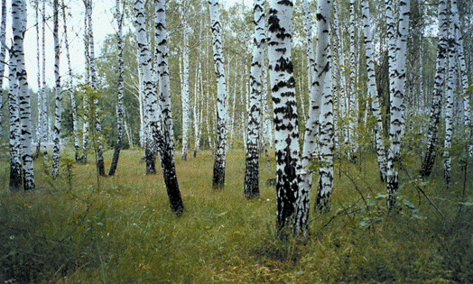

Выполнил: Кузнецов Игорь
обучающийся 9 класса МБОУСОШ № 20 г. Пензы
Дата рождения: 28.02.2004г
Руководитель : Куроедова Галина Васильевна
учитель биологии МБОУ СОШ № 20 г. Пензы,
учитель высшей категории

Пенза 2019/2020 г.

Содержание

Аннотация ………………………………………………………………………………………3
1.Введение ……………………………………………………………………………………...3
Актуальность……………………………………………………………………………………4
Цель и задачи……………………………………………………………………………………4
Гипотеза………………………………………………………………………………………….5
Методика…………………………………………………………………………………............5
2. Теоретическая часть…………………………………………………………………………..6
3.Практическая часть…………………………………………………………………………...13
5. Результаты исследования…………………………….............................................................13.
6..Выводы………………………………………………………………………………………...14
7. Заключение ……………………………………………………………………………………16
7.Литература …………………………………………………………………………………17
8.Приложения…………………………………………………………………………...........19

Аннотация

Данное исследование направлено на изучение состояния орхидных растений Epipactis atrorubens и Epipactis helleborine впервые обнаруженных нами на не охраняемой территории Алферьевского леса, расположенного в Пензенском районе Пензенской области .
Исследование позволяет провести инвентаризацию орхидных растений на не охраняемой территории, уделяя особое внимание их экологическому состоянию и получению новых данных по их охране и, возможно, воспроизведению на новых территориях, соответствующих их условиям обитания.. Также изучение возможности создания на данной территории Памятника природы, так как усиление использования мест их обитания, массовый сбор красивых цветков и соцветий - основная причина сокращения численности орхидных. Ведь мы знаем, что наиболее эффективным способом сохранения редких растений в местах их обитания - создание памятников природы или ботанических заказников. Данная работа должна представлять научный интерес, так как посвящена мало распространенным и недостаточно изученным видам орхидей.
Введение
Ни для кого не секрет, что природа есть первооснова жизни, среда обитания человека, и роль растений в ней действительно уникальна. Мы все понимаем и осознаем, что именно сохранение биологического разнообразия удерживает человечество на грани экологического кризиса (Жукова, 1995) Сохранение видового многообразия флоры является одной из первых задач охраны растительного мира , от которого зависит существование всего живого на Земле, в том числе и человека.[ 7]

Актуальность темы
Охрана редких видов растений - одно из основных направлений сохранения биологического разнообразия природы в целом. Нарастающее антропогенное воздействие на природные экосистемы ставит на грань исчезновения уже не отдельные виды, а роды и даже семейства растений. Крупнейшее семейство цветковых растений - Орхидные (Orchidaceae Juss.) - полностью включено в Приложение II Конвенции по международной торговле видами дикой фауны и флоры, находящимися под угрозой исчезновения.
Большинство исследователей в настоящее время занимается изучением видовых ценопопуляций растений, от состояния которых зависит устойчивость образуемых ими сообществ, а в общем смысле — сохранение биоразнообразия (Жукова, 1995).
Повышенное внимание к орхидным в сравнении с многими другими группами цветковых растений определяется не только их высокими декоративными качествами, но и уникальными особенностями биологии этих растений. Наряду с этим, представители семейства почти повсеместно составляют один из наиболее уязвимых компонентов растительных сообществ (Аверьянов, 2000), поэтому основополагающая задача одна — изучить и сохранить представителей семейства орхидных. Это проблема актуальна, рассматривается также в числе приоритетных направлений фундаментальных исследований [ 2]

Интенсивное освоение территории Пензенской области привело к тому, что многие виды растений стали редкими. Наибольшее число видов, находящихся под угрозой вымирания, отмечено в семействе орхидных. В частности, редкими стали Дремлик темно-красный (Epipactis atrorubens) и Дремлик широколистный (Epipactis helleborine) . Эти виды не только редки, но и мало изучены.( Чистякова А.А. 2001) .Поэтому важно оценить состояние этих природных популяций. Наиболее редкий вид Epipactis atrorubens ранее был найден в немногих местах: Городшценский, Мокшанский, Малосердобинский районы.( Солянов А.А.,2001) Нами впервые найден в июне 2002 года в Алферьевском лесу, и было принято решение по его изучению, а так как Epipactis atrorubens встречается совместно с Epipactis helleborine, то было принято решение с 2005 года изучать обе популяции. В настоящее время существующие природоохранные меры не могут полностью обеспечить сохранность орхидных.
Цель : изучение экологического состояния популяций Epipactis atrorubens и Epipactis helleborine в Алферьевском лесу и изучение возможностей их охраны.
Задачи
1.Провести анализ теоретических источников по изучаемой проблеме.
2.Провести сравнительный анализ состояния популяций Epipactis atrorubens и Epipactis helleborine в 2005 и 2018 гг. на не охраняемой территории Алферьевского леса.
3.Определить условия обитания Epipactis atrorubens и Epipactis helleborine и сделать
вывод о зависимости количества особей на пробной площадке от степени сомкнутости крон, антропогенной нагрузки, температурного фактора и количества плодовых тел сопутствующих грибов.
4.Изучить возрастной состав популяций Epipactis atrorubens и Epipactis helleborine 5.Охарактеризовать жизненность популяций. Epipactis atrorubens и Epipactis
helleborine
6. Предложить систему мер по охране редких растений в Алферьевском лесу.
Научная новизна работы.
Впервые на территории Алферьевского леса Пензенского района Пензенской области были обнаружены редкие растения Epipactis atrorubens и Epipactis helleborine .
Впервые для территории Алферьевского леса исследована возрастная структура и динамика ценопопуляций данных видов: Epipactis atrorubens и Epipactis helleborine.
Впервые дана оценка состояния ценопопуляций орхидных на территории Алферьевского леса. Работа посвящена мало распространенным и недостаточно изученным видам орхидей.
Практическая значимость результатов исследования.

Отмечены новые местонахождения изученных видов орхидных. Результаты

изучения их могут использоваться при планировании развития сети ООПТ,

а также научное, природоохранное и рекреационное значение.
Место и методика исследования.
Исследования проводились в окрестностях села Алферьевка Пензенского района Пензенской области на участке смешанного леса в 1 км от села по направлению на северо- запад в период с 7 июня по 7 августа 2002 - 2005гг.; эти же сроки 2018гг. Площадь исследуемой территории :- 1,125 га ( с С-Ю – 750м; с З-В – 1500м)
Объект исследования : популяции редких видов растений Дремлика темно-красного (Epipactis atrorubens) и Дремлика широколистного (Epipactis helleborine), произрастающих на территории Алферьевского леса Пензенского района Пензенской области.
Предмет исследования: экологические факторы, влияющие на динамику численности популяций данных растений
Гипотеза: при условии создания заповедной территории на участке Алферьевского леса, численность орхидных растений возрастет.
Методика исследований
Для изучения растений использовали методику мониторинговых исследований в природе. Пользовались также основными методами: маршрутный, фитоценотический, наблюдения, анализ имеющейся литературы по проблеме, математическая обработка данных, интервьюирование жителей села Маршрутный метод - это выбор территории исследования, охватывающий основные места обитания: участок леса с обнаруженными редкими растениями - это наиболее старый и традиционный метод флористических исследований. Основными принципами при выборе маршрутов исследования выступали осмотр травянистой растительности Метод интервьюирования: - это проведение опроса местных жителей, выяснение мест возможного обитания растений и пути их использования. Фитоценотический метод - включает в себя геоботанические описания, выяснение роли данных видов растений в структуре биоценоза. Наблюдение - это проведение визуальных наблюдений за растениями, условиями их обитания. Заложение пробных площадок:
Площадки заложены в количестве 25 штук размером 4 кв. м. в местах обитания Epipactis atrorubens и Epipactis helleborine (Дремлика темно-красного и Дремлика широколистного) на юго- востоке Алферьевского леса. Окраина находится в 1км от с. Алферьевка Пензенского района Пензенской области. Общая площадь распространения обнаруженных нами популяций составляет примерно 1125 кв. м., имеет форму прямоугольника. Эта полоса тянется с запада на восток 1500м и с севера на юг -750 м.
С юга примыкают сенокосные поля из землянки, поповника, гвоздики-травянки, бобовых и злаковых; с восточной стороны примыкают поля и пастбища. Лес находится на возвышенности по отношению к селу. Для описания площадки мы по диагоналям закладывали 25 площадок . В 2018г - 12 площадок. Площадки выделяли флажками. Ориентиром служили деревья, помеченные красным шпагатом.
На каждой пробной площадке определяли: ( приложение 4,5)
- сомкнутость крон деревьев
- численность особей в популяциях Epipactis atrorubens и Epipactis helleborine
- сопутствующие растения, грибы, насекомых, посещающих их соцветия
- жизненность особей в популяциях
- возрастной состав популяции, по которому можно прогнозировать состояние популяции
- влияние антропогенного фактора (тропинки, сломанные растения и т.д.)
- площадки дублировались по сомкнутости крон ( от 0,2-0.3 до 0.8-0.9)
- определялась удаленность от края леса
- определялись t воздуха и погодные условия
Для выяснения состояния экологической среды мы использовали шкалы Г. Эленберга, тем самым определяя влажность, кислотность и оснащение ее минеральным азотом.
Шкалы Эленберга, как и все другие шкалы, построены по следующему принципу:
1 балл всегда выражает наименьшее, а 12 — наивысшее значение фактора.
Эленберг выделяет эвритопные виды в определенную категорию, обозначенную знаком «Х». Такие виды не используются в оценке местообитания, поскольку индикаторной ценностью не обладает [ 10]
Характеристика района исследования ( приложение 2)
В состав древостоя леса наряду с дубом черешчатым (Quercus robur) входят липа сердцевидная, клен остролистный, береза повислая, осина, вяз гладкий и вяз голый (Tilia cordata, Acer platanoides,Betula pendula, Рopulus tremula, Ulmus laevis, U.glabra). Подлесок состоит главным образом из бересклета бородавчатого, крушины ломкой, лещины обыкновенной, рябины обыкновенной, шиповника майского, жимолости лесной (Euonymusverrucosa, Frangula alnus, Corylus avellana, Sorbus aucuparia ,Rosa majalis, Lonicera xylosteum. В травяном покрове характерны бор развесистый, перловник поникший, мятлик дубравный, осока пальчатая, осока волосистая, ландыш майский, копытень европейский, звездчатка жестколистная, ветреница лютиковая, чина весенняя, пролесник многолетний, фиалка удивительная, сныть обыкновенная, медуница неясная, чистец лесной, подмаренник душистый, колокольчик крапиволистный (Milium effusum, Melica nutans, Poa nemoralis, Carexdigitata, C.pilosa, Convallaria majalis, Asarum europaeum, Stellaria holostea,Anemone ranunculoides, Lathyrus vernus, Mercurialis perennis, Viola mirabilis,Aegopodium podagraria, Pulmonaria obscura, Stachys sylvatica, Galium odoratum, Campanula trachelium).
На данной территории много различных грибов: сыроежки ,валуи, подберезовики, подосиновики, поддубовики, подорешники , ушки, коровьи губы, встречается гриб-баран или грифола курчавая ( кстати, редкий вид). ( приложение 3)
Теоретическая часть

Дремлик темно-красный (Epipactis atrorubens) Отдел: Покрытосеменные — AngiospermaeКласс Однодольные - Liliopsida (Monocotyledones) Семейство Орхидные – Orchidaceae[ 1]
Географическое распространение. Дремлик темно-красный( Epipactis atrorubens )- евроазиатский вид, ареал которого идет на восток и юг не так далеко, как у Epipactis helleborine. В Европе распространен широко от Британских островов и Скандинавии до Испании, Италии, Балканского полуострова и Крыма. На севере достигает 71°07' с.ш., встречаясь вдоль побережья океана, где особенно ощутимо смягчающее влияние Гольфстрима (Aim, 1992). Отсутствует на побережье Атлантического океана и на юге Средиземноморской области.
Ареал охватывает и значительную часть Азии - Малую Азию, север Ирана, Кавказ, Центральную Азию, Сибирь.
В России встречается в европейской части и в Сибири.
Морфологическое описание. Дремлик темно-красный многолетнее травянистое корневищное растение с побегами, междоузлия которых (как и у дремлика широколистного) - разной длины (Смирнова, 1990). Корневая система образована придаточными корнями, число которых у мощных экземпляров может достигать 40-50 и даже 100 (Ziegenspeck, 1936). Длина корней, по нашим наблюдениям, в зависимости от условий местообитания варьирует от 10-15 см (на рыхлых субстратах - дерново-подзолистых, дерново-карбонатных почвах) до 25 см и более (на каменистых обнажениях).
Генеративный побег - 25-60 (100) см высотой. Стебель в верхней части - коротко густо опушенный и обычно окрашенный в красно-фиолетовый цвет. Листья - в числе 7-9(12), жесткие и слегка шероховатые, овальные или овально-ланцетные, заостренные, длиннее междоузлий, 4-8 см длиной и 1,5-4 см шириной.
Соцветие - прямая однобокая кисть 7-20 см длиной и более, с густо опушенной осью. Цветки - в числе 5-23 (30) на скрученных цветоножках, темно-пурпурные или красновато-пурпурные, с запахом ванили. Прицветники - ланцетные, нижние - немного длиннее цветков. Наружные листочки околоцветника - яйцевидные, заостренные, с тремя жилками, снаружи - рассеянно мелко опушенные, 6-7 мм длиной, 3 мм шириной. Листочки внутреннего круга - эллиптические, немного короче; все листочки околоцветника, кроме губы, - сходящиеся, собранные колокольчато. Губа - без шпорца, 5,5-6,5 мм длиной; гипохилий - чашевидно - вогнутый, 2,5-3 мм длиной и примерно столько же шириной, с широким передним входом. Эпихилий - сердцевидно-почковидный, 3-3,5 мм длиной, 4-5 мм шириной, с коротеньким остроконечием и мелко тупо зазубренными краями; при основании - с двумя морщинисто-зубчатыми буграми.
Колонка - прямая, короткая, до 2,5 мм длиной; завязь и цветоножка - густо опушенные. Плоды - коробочки, от почти шарообразных до грушевидных, слегка повисающих и повернутых в одну сторону. Плодоножки - короткие.
Онтогенез и сезонное развитие. Онтогенез вида к настоящему времени изучен недостаточно. Сведений о прорастании семян дремлика темно-красного мало. В каком возрасте дремлик темно-красный зацветает - точно не известно. Может цвести несколько лет подряд или с перерывами. По данным, продолжительность большого жизненного цикла этого вида не менее 25-30 лет. На основе изучения дремлика темно-красного в условиях Пензенской области были выделены критерии онтогенетических (возрастных) состояний.
Ювенильные растения, высотой 3,9+0,25 см, с 1-2 листьями, длина которых 1,9 см, ширина - 0,6 см. Корневище короткое (0,5-0,7 см) и тонкое (2-2,5 мм), с 3-5 придаточными корнями, залегает на глубине от 3 до 4,5 см (здесь и далее глубина залегания корневища указана для растений из сосняка разнотравного, сформированного на среднесуглинистой дерново-карбонатной почве).
Имматурные растения, высотой 6,3+0,42 см, с 3-4 листьями до 4 см длиной и 1,5 см шириной. Корневище достигает 1,5 см в длину, 3-4 мм в диаметре; число придаточных корней увеличивается до 6-11. Глубина залегания корневища-до 7 см. Заглубление корневища, обусловленное контрактильной деятельностью корней, продолжается в течение всей жизни растения.
Среди взрослых вегетативных растений выделяем две группы - слабо развитые и мощно развитые. Общая длительность виргинильного периода, составляет 8-16 лет; из них в состоянии протокорма растение пребывает 3-5 лет, в ювенильном состоянии- 1-3 года. Имматурная стадия длится 2-3 года, во взрослом вегетативном состоянии, в зависимости от условий существования, растение находится от 2 до 5 лет. В среднем, растения приступают к цветению в возрасте 10-12 лет.
Среди генеративных растений может быть выделено 3 группы: молодые, средневозрастные и старые особи. Молодые генеративные растения имеют высоту до 30 см и 4-5 листьев. Корневище, залегающее на глубине 9-12 см, имеет длину 2,7-3,5 см, диаметр - 5,5-8,5 мм; число придаточных корней - 14-29. Корневище, как правило, ветвится и, кроме генеративного, может нести 1-2 вегетативных побега. Соцветие длиной 3,5-9,2 см, из 5-10 цветков.
Взрослые генеративные особи достигают 50 см в высоту, имеют до 7 нормально развитых фотосинтезирующих листьев. Соцветие - 10-20 см длиной, с 10-23 цветками. От корневища может отходить несколько генеративных и вегетативных побегов. В результате отмирания старых частей корневища происходит партикуляция, не сопровождающаяся омоложением. Длина корневища может достигать 5 см, диаметр - 8-9,5 мм, глубина залегания - 10-15 см. Число придаточных корней - 23-43.
У старых генеративных растений корневища более короткие (до 1,7-2,6 см), диаметром 4,5-6,5 мм, число придаточных корней - 11-19. Корневище продолжает погружаться в почву и располагается на глубине 12-17 см, ветвление его ослабевает или прекращается. Генеративный побег высотой 18-25 см несет от 3 до 5 нормально развитых листьев. Соцветие - 5,5-8 см длиной с 5-7 цветками.
Длительность генеративного состояния окончательно выяснить не удалось. По-видимому, она составляет 10 и более лет. Перерывы в цветении, как правило, длятся не более 2-3 лет.
По ритму сезонного развития дремлик относится к весенне-летне-осеннезеленым растениям с периодом зимнего покоя (Татаренко, 1996). Сроки наступления отдельных фаз различаются в разных частях ареала. Плоды созревают через 25-30 и более дней после начала цветения. Зрелые семена образуются в конце августа. Отмирание надземных побегов заканчивается обычно не позднее 20 сентября (Похилько, 1993).
К концу второго года развития длина почки возобновления достигает 7,5-9,0 мм, ширина - 4,0-5,5 мм. На третий год с самого начала вегетации в почке активно закладываются зачатки цветков на побеге будущего года. Длина почки достигает 12-16 мм при ширине 4-5 мм. К концу лета эти размеры увеличиваются до 20-21 и 5-6 мм соответственно.
Вегетация начинается, обычно, в конце мая, цветение - в первой-второй декадах июля, плодоношение - с конца июля до конца августа, отмирание надземной части - во второй-третьей декадах сентября. Цикл развития монокарпического побега в условиях Пензенской области, таким образом, длится более 3 лет.[ 4]
Способы размножения и распространения. Дремлик темно-красный размножается как семенным, так и вегетативным путем. Опыление - аллогамное, сведений о самоопылении в природе нет. Плодоношение происходит регулярно во всех частях ареала. Процент образования плодов довольно высок - до 93% (в среднем - от 50 до 75%). Значительно (до 36%) снижено плодообразование в условиях сильного затенения (ольшаник разнотравный), где, очевидно, затруднено опыление.
Вегетативное размножение играет намного меньшую роль, чем у длиннокорневищных видов, например Е. palustris. Ветвление корневища начинается при переходе растения в генеративное состояние, хотя у некоторых, наиболее мощно развитых, особей может осуществляться и раньше (в виргинильном периоде). У средневозрастных генеративных растений происходит партикуляция, приводящая к образованию клонов.
Экология. По экологическим особенностям дремлик темно-красный близок к дремлику широколистному, но, в отличие от него, тяготеет к более сухим и светлым местообитаниям (Собко, 1989; Вахрамеева и др., 1994; Татаренко, 1996). Обычно встречается под пологом леса или по опушкам, в "окнах" древесной растительности, в полутени, при освещенности более 10% (6-я ступень шкалы Элленберга, 3-я ступень шкалы Ландольта), нередко при полном освещении (Summerhayes, 1951), изредка при сильном затенении; в последнем случае проявляются признаки угнетения - снижается степень образования плодов и семенная продуктивность, плотность популяций. В.Н. Голубев (1984) относит дремлик темно-красный к гелиосциофитам. При резком изменении условий освещения способен переходить в состояние вторичного покоя (Summerhayes, 1951).
Дремлик темно-красный предпочитает сухие или средне сухие почвы, избегая очень сухих (3-я ступень шкалы Элленберга, 2-я ступень шкалы Ландольта). Е. Landolt (1977) указывает на приуроченность дремлика к глинистым или торфянистым плохо аэрируемым почвам (5-я ступень шкалы), но, по нашим наблюдениям, гораздо чаще вид встречается на хорошо аэрируемых субстратах, от мелкопесчаных до грубых по механическому составу, иногда на скальных обнажениях. Кальцефил, часто произрастает на выходах гипсов, известняков или доломитов (Summerhayes, 1951; Bringer, 1961). Предпочитает нейтральные или щелочные почвы (8-я ступень шкалы Элленберга, 4-я ступень шкалы Ландольта), избегает кислых почв. По данным F. Prochazka и V. Velisek (1983), встречается в диапазоне рН от 7,5 до 9,0. Почвы, на которых произрастает дремлик темно-красный, обычно бедны питательными веществами, особенно минеральным азотом (1-я ступень шкалы Элленберга, 2-я ступень шкалы Ландольта).
Фитоценология. Дремлик темно-красный - лесной вид, встречается в лиственных (дубовых, буковых, грабовых) и хвойных (преимущественно сосновых, лиственничных, реже еловых) и смешанных лесах, по их опушкам, в зарослях кустарников, на морских дюнах, на известняковых, мергелевых и алебастровых обнажениях, у подножия скал, на песчаных осыпях, по щебнистым бичевникам.
Встречается дремлик и на открытых участках - вырубках лесов, сохраняя в этих условиях способность к семенному и вегетативному размножению. На богатых почвах, в густом травостое, дремлик испытывает сильное воздействие со стороны более конкурентноспособных видов, что проявляется в снижении плотности популяций и семенной продуктивности и, как следствие, способности к удерживанию занятой территории.
Дремлик темно-красный способен выдерживать умеренную антропогенную нагрузку, может расти во вторичных местообитаниях. Дремлик способен выдерживать умеренную рекреационную нагрузку - сбор в букеты, вытаптывание. При резких изменениях условий обитания переходит в состояние вторичного покоя (Summerhayes, 1951; Татаренко, 1996).
Консортивные связи. Дремлик темно-красный - энтомофил, цветки содержат нектар и имеют запах ванили (у мощных растений запах значительно сильнее), привлекающий насекомых (Schmeidt, 1996). И.В. Татаренко (1996) определяет характер опыления дремлика как слабо специализированную энтомофилию, т.е. наряду с преобладающими опылителями, его осуществляют и некоторые другие группы насекомых.
F. Fuller (1986) указывает, что у дремлика темно-красного имеются довольно значительные различия в величине цветков, причем околоцветник может быть более или менее открытым или же колокольчато сходящимся. Открытые цветки предпочитают пчелы, а колокольчатые - шмели. Хоботок опылителя достигает нектара, скрытого в углублении ("чаше") гипохилия.
На ранних этапах развития дремлик темно-красный - облигатный микосимбиотроф. Во взрослом состоянии интенсивность микоризной инфекции - от слабой до средней (Татаренко, 1996). Растения, особенно во взрослом состоянии, мало зависят от грибов (Summerhaues, 1951; Nilsson, 1979).
Хозяйственное значение и охрана. Хозяйственного значения вид не имеет. Высоко декоративен, но широкого распространения в культуре не получил. Сведения об успешности его интродукции противоречивы.
Численность вида сокращается в результате, главным образом, вырубки лесов и рекреации. Вид включен в списки охраняемых растений регионов России .
Основные лимитирующие факторы. Уменьшение площадей осветленных лиственных лесов, зарастание опушек и «окон», уменьшение численности насекомых-опылителей.[7]

Дремлик зимовниковый, или широколистный (Epipactis helleborine)
Морфологическое описание.
Это невзрачное, малозаметное растение - на самом деле самая настоящая орхидея! Называется она Дремлик широколистный. Латинское название Epipactis helleborine
Семейство Орхидные (Orchidaceae)
Многолетнее корневищное травянистое растение, с побегами, междоузлия которых разновелики (Смирнова, 1990). По И.Г. Серебрякову (1962, 1964), дремлик широколистный (так же, как и дремлик темно-красный) следует относить к классу наземных травянистых поликарпических растений с ассимилирующими побегами несуккулентного типа, подклассу корневищных многолетников. Корневище - гипогеогенное, симподиально формирующееся, укороченное (в понимании Е.Л. Любарского, 1963), плагиотропное. По И.В. Татаренко (1996), жизненная форма дремлика широколистного (и дремлика темно-красного) - короткокорневищная.
Почки возобновления закладываются в пазухах чешуевидных листьев при основании монокарпического побега. Наиболее развитой оказывается верхняя по положению почка, несущая зачаток генеративного побега. Из нижележащей почки (редко двух) формируются вегетативные побеги неполного цикла развития. Направление роста корневища - поступательное, побеги возобновления, развивающиеся из верхней по положению почки, ежегодно растут в одном направлении (Татаренко, 1996). Глубина залегания корневища зависит от характера субстрата и поддерживается за счет контрактильной деятельности корней. Корни растут несколько лет, достигая минерального горизонта почвы (длина корней в среднем 15-17 , иногда до 60 см). Одновременно у взрослых особей функционируют около 20-25 корней. От корневища обычно отходит 1 побег (реже 2), но иногда - до 5-6 побегов.
Стебель - прямой, крепкий, 25-80 (100) см высотой, внизу - голый, вверху - рассеянно опушенный, иногда пурпуровый в нижней части. Зеленые (срединные) листья в числе 4-10 (12), спирально расположенные, эллиптически-ланцетные, тупые или немного заостренные, 5-10 (12) см длиной, 3-5,5 (8) см шириной. Нижние листья - широкоовальные, яйцевидные, переходящие во влагалище, верхние - яйцевидно-ланцетные, не образующие влагалища.
Соцветие - прямая терминальная кисть 10-40 см длиной, состоящая из 6-25 (50), иногда до 100 цветков (Summerhayes, 1951).
Прицветники - ланцетные, зеленые, нижние - превышающие цветок. Цветки - без запаха, варьируют по окраске от бледных желтовато-зеленых до зеленовато-вишневых. Листочки околоцветника - распростертые, овальные или овально-ланцетные, заостренные, зеленоватые, 1-1,3 см длиной, внутренние немного короче - до 1,1 см, эллиптически-овальные, бледно-зеленые, в нижней половине чаще более или менее окрашенные в розовато-фиолетовый цвет. Губа - 9-11 мм длиной. Гипохилий 5-5,5 мм длиной и шириной, округлый, полушаровидно-мешковидный, чашевидно-вогнутый, внутри - голый, красновато-темно-бурый, снаружи - зеленоватый, по краям - зеленовато-беловатый. Эпихилий - 5-5,5 мм длиной и шириной, широко-сердцевидно-яйцевидный, зеленовато-бледно-фиолетый, немного заостренный, при основании с двумя гладкими или почти гладкими бугорками. Колонка - 3-3,5 мм длиной, с широким носиком, поллинии двухраздельные, с маленькой железкой.
Завязь - голая или слабо опушенная, вместе с цветоножкой 7-9 мм длиной, постепенно сужена к основанию. Плод - коробочка, повислая, овальная, нередко шестигранная, раскрывается двумя щелями. Семена - мелкие бледно-желтые, 1,2-1,4 мм длиной.
Отногенез, особенности размножения, ритм сезонного развития. Сведений об онтогенезе мало.
Семена прорастают с помощью грибов, образуя протокорм (микоризом), который находится на значительной глубине, что затрудняет его изучение (Ziegenspeck, 1936). Протокорм интенсивно инфицируется грибом, каждый год, образуя новые междоузлия, несущие корни и чешуевидные листья, в пазухах которых заложены спящие почки. Отмечено, что протокорм до 7 лет растет моноподиально, а позже - симподиально. На 9-й год после прорастания семени развивается первый надземный олиственный побег. Корневище начинает расти более интенсивно в горизонтальном направлении. В 10-11 лет растение зацветает (Ziegenspeck, 1936).
К этому возрасту отмирают корни, образовавшиеся первыми (в неблагоприятных условиях это происходит через 3 года).
По сведениями V. Summerhayes (1951), от момента прорастания семени до первого цветения происходит не менее 8 лет. После этого растение может цвести ежегодно много лет без перерыва. Дремлик широколистный размножается преимущественно семенным путем.
Процент плодообразования в различных частях ареала вида сильно колеблется. Дремлик широколистный, может пребывать в состоянии вторичного покоя в течение многих лет.
Вегетативное размножение дремлика широколистного может осуществляться путем "деления" и отмирания старого участка корневища при образовании двух и более надземных побегов, но так как расстояние между этими побегами незначительное, то расходятся вновь возникшие особи в стороны очень медленно (Summerhayes, 1951).
Число особей, имеющих более одного побега, в разных частях ареала невысоко (не более 5%), а расстояние между побегами составляет от 0,5 до 1,2 см. В.Г. Собко (1990) отмечает возможность вегетативного размножения этого вида в культуре делением корневища на 2-3 части.
Дремлик широколистный - один из самых поздноцветущих видов наших орхидных. Заканчивается вегетация этого вида в Пензенской области в конце сентября. Сроки цветения дремлика широколистного в других частях ареала близки к вышеуказанным - в Германии (Ziegenspeck, 1936) конец июня-августа (в тени - до сентября), в Англии (Summerhayes, 1951) - июль - конец августа.
К концу вегетации побег будущего года в почке полностью сформирован. Внутрипочечное развитие побега происходит в течение трех лет.
Экология. Среди дремликов, произрастающих в России, широколистный отличается наибольшей экологической амплитудой (Вахрамеева и др., 1994, Тимченко, 1996).
Теневынослив, чаще растет в полутени, хотя может встречаться и на открытых местах, например, на лесных полянах, вырубках, по обочинам дорог (3-я ступень шкалы Ландольта и шкалы Элленберга). Обычно растет на участках с увлажнением от свежего до влажного, индикатор среднего увлажнения (3-я ступень шкалы Ландольта, 5-я ступень шкалы Элленберга). Иногда может расти на сухих склонах благодаря глубокому проникновению корней в почву (Summerhayes, 1951).
По отношению к кислотности почв сходен с другими видами дремликов - в основном растет на нейтральных и щелочных почвах, иногда - на слабо кислых, но никогда на очень кислых (4-я ступень шкалы Ландольта, 7-я ступень шкалы Элленберга). Предпочитает почвы, богатые гумусом (4-я ступень шкалы Ландольта), средне богатые другими питательными веществами (2-я ступень шкалы Ландольта, 5-я ступень шкалы Элленберга), но может встречаться и на бедных почвах. Растет чаще на тонкоструктурных почвах (5-я ступень шкалы Ландольта), но отмечен также и на каменистых и песчаных почвах (Summerhayes, 1951). Поднимается в горы до 1300 м над уровнем моря (Prochazka, Velisek, 1983).
Фитоценология.
Дремлик широколистный встречается в широколиственных лесах (буковых, дубовых, грабовых), мелколиственных (березовых, реже - осиновых), смешанных, изредка в хвойных (еловых, пихтовых, сосновых), а также в зарослях кустарников, на лугах. Чаще растет небольшими группами или одиночными растениями, но иногда может образовать и значительные скопления.
Дремлик широколистный образует ценопопуляции с возрастными спектрами двух типов: большей частью (около 80%) - неполночленными (отсутствуют преимущественно ювенильные и имматурные особи или только первые), реже (около 20%) - полночленными. Процветающие ценопопуляции чаще встречаются в более светлых лесах, нередко - при слабом антропогенном нарушении.
Дремлик широколистный относится к числу немногих европейских орхидных, которые не только хорошо приживаются во вторичных местообитаниях - в посадках деревьев, на вырубках, обочинах шоссейных и железных дорог (Вахрамеева и др., 1996; Вахрамеева и др., 1997), но и натурализуются за пределами естественного ареала образуя там довольно значительные скопления.
Консортивные связи.
Дремлик широколистный - энтомофил, привлекает насекомых нектаром, стекающим по губе цветка (Ziegenspeck, 1936). Опыляется преимущественно осами. Цветки посещают также шмели и мухи-журчалки, но последние вряд ли осуществляют опыление. По мнению V. Summerhayes (1951), шмели с их крупной головой не могут проникнуть внутрь цветка, а журчалки слишком малы, чтобы суметь достать нектар.
Дремлик широколистный - микотроф, но интенсивность микоризообразования весьма изменчива в зависимости от возрастного состояния особи и качества субстрата, на котором растет растение (Ziegenspeck, 1936; Summerhayes, 1951).
Более микотрофны молодые особи. Во всех возрастных состояниях микоризообразование в сырых местообитаниях более интенсивно. В хвойных лесах на умеренно увлажненных глинистых почвах корни располагаются поверхностно на границе с подстилкой и практически лишены микоризы (Ziegenspeck, 1936). Взрослые растения с хорошо развитыми листовой и корневой системами, как правило, автотрофны.
Хозяйственное значение и охрана вида. В подробной сводке L. Lawler (1984) указывается, что дремлик широколистный был завезен в Северную Америку как средство от подагры, а впоследствии натурализовался и даже, по мнению A. Hawkes (1943, 1944), стал сорным видом. Есть также сведения, что дремлик широколистный использовали в качестве слабительного средства и при артрите (Maout, Decarius, 1976). Сведения об употреблении этого вида в нашей народной медицине не были обнаружены.
Дремлик широколистный успешно приживается в культуре (Собко, 1989), образуя через 2-3 года куртину из 5-7 особей (побегов). А. А. Алехин (1992), занимаясь интродукцией этого вида в Ботаническом саду Харьковского университета, оценивает его как перспективный для интродукции.[ 7]
Численность в природе. Малочислен.

Практическая часть

Результаты исследования
Исследования проводились в течение лета ( 2005г) шестикратно, так как в 2005 г. Дремлик темно-красный зацвел гораздо позже, чем обычно (10-15 августа), Дремлик широколистный зацвел раньше, в начале июля.
Для уточнения влияния важнейших факторов на численность популяции Дремлика темно-красного и Дремлика широколистного использовали фитоиндикационную экологическую таблицу. По шкале фитоиндикационной экологической таблицы определили условно оптимальный тип режима для Дремлика темно-красного и Дремлика широколистного и сравнили его с условиями жизни этих видов в Алферьевском лесу. Для этого сначала определили экологическую формулу Дремлика темно-красного и Дремлика широколистного и записали её в виде таблицы. Затем по шкале факторов определили тип режима Дремлика темно-красного и Дремлика широколистного в баллах и составили таблицу.
Анализ шкалы факторов показал, что Дремлик темно-красный тяготеет к суббориальному термоклимату, мягким зимам, промежуточной влажности климата, субматериковой континентальности климата.
Предпочитает сухолесолуговые нейтральные почвы, бедные солями и очень бедные азотом. В отношении освещенности предпочитает полуоткрытые пространства и светлые леса. Дремлик широколистный тяготеет также к суббориальному термоклимату, умеренным зимам и достаточно влажному материковому климату. Произрастает на свежелесолуговых, нейтральных, слабокислых, слабощелочных почвах, довольно богатых солями и обеспеченных азотом. Может жить и в светлых, и в тенистых лесах. Анализируя таблицу, видим, что Дремлик темно-красный и Дремлик широколистный различаются отношением к континентальности климата, морозности климата, солевому режиму, богатству почвы азотом и затененности.
Мы сделали вывод, что Дремлик широколистный более толерантен в отношении климатических условий, влажности, затененности. Мы выдвинули гипотезу, что Дремлик широколистный будет в условиях Алферьевского леса (умеренного климата, затененности леса, влажности) более распространен, чем Дремлик темно-красный.
Повторные исследования проводились в 2018г.
Исследования показали: ( приложение 1, таблица 1)
- действительно, численность Дремлика широколистного выше ( 43 шт.) чем Дремлика темно-красного( 39 шт.) в 2010г., Дремлика широколистного (21 шт.) и Дремлика темно-красного (15шт) и 2018г.
- но сравнивая результаты исследований 2003 и 2004 гг, можно заметить, что численность Дремлика темно-красного увеличилась с 12 шт. в 2003 г. и 27 шт. в 2004 г. до 37 в 2005 г. (это связываем с теплыми зимами); в 2018г. нами обнаружены дремлики только на 12 площадках
( 15шт. Epipactis atrorubens и 21 шт Epipactis helleborine)
- сравнительный анализ площадок по освещенности показывает, что на плотность популяций влияет сомкнутость крон. При сомкнутости крон 40… 50% преобладает Дремлик темно-красный - 12 шт.; Дремлик широколистный - 9 шт. При сомкнутости крон 60...70% преобладает Дремлик широколистный - 16 шт; Дремлик темно-красный - 1 шт.
Так как Дремлик широколистный более толерантен по отношению затененности, он в целом может произрастать при любом затенении, темно- красный более светолюбив, и его плотность популяции выше там, где сомкнутость крон ниже (40...50%). Лес постепенно зарастает, санитарные рубки не проводятся, очень много подроста орешника, липы, рябины, а это приводит к большому затенению, что не благоприятствует произрастанию Дремлика темно-красного ( возможно, этим объясняется сокращение численности орхидных на данной территории. Также на исследуемой территории обнаружено много валежника, местами находятся кострища.)
- наблюдения показали, что жизненность генеративных растений Дремлика темно-красного и Дремлика широколистного хорошая. Растения высокие, мощные, соцветия яркие;
- Климатические условия (теплые зимы, жаркое лето, умеренное увлажнение) способствовали распространению этих видов растений, т. е. данные характеристики фитоиндикационной экологической таблицы совпадают с условиями обитания видов Дремлика широколистного и Дремлика темно- красного.
Анализ возрастного состояния популяций показал:
В популяции Дремлика темно-красного не обнаружены ювенильные формы, встречаются имматурные молодые и средневозрастные, генеративные, субсенильные формы не обнаружены. Можно сказать, что популяция Дремлика темно-красного (Epipactis atrorubens) нормальная, а так как не выражены ювенильные и субсенильные формы, популяция нормальная не полночленная. Возможно, это связано с вытаптыванием (большим потоком людей за грибами, сильно развитым подростом, что усиливает затенение участка, валежник) ( приложение 1, таблица 1)
Популяция Дремлика широколистного (Epipactis helleborine) представлена также не всеми возрастными состояниями, её можно отнести к популяции нормальной неполночленной.
Выводы
1.В ходе исследования изучены литературные источники по данной теме.
Состояние популяций Дремлика темно-красного и Дремлика широколистного в Алферьевском лесу зависит от совокупности факторов: климатических, почвенных, освещенности, антропогенных.
  - Дремлик темно-красный предпочитает освещенность 40...50%, Дремлик широколистный-60...70%. при сомкнутости крон.
  - Несомненно, влияет антропогенная нагрузка (особенно в грибные годы).
  - Влияние оказывает зарастание леса подростом, что ухудшает освещенностью, и это может повлиять на снижение численности Дремлика широколистного и особенно Дремлика темно-красного.
  - Численность Дремлика широколистного выше, так как он более толерантен по отношению к свету, климатическим условиям, почве.
  - Состояние популяции Дремлика темно-красного нормальное, но в последние годы сокращается. По сравнительному анализу фитоиндикационной экологической таблицы и условий обитания в Алферьевском лесу можно прогнозировать высокие потенциальные возможности Дремлика темно- красного, но необходимо создать условия для улучшения условий ее существования.
  - Анализ причин сокращения популяций видов семейства Orchidaceae Juss. показывает, что обеспечить их охрану возможно только в заповедниках, заказниках, ботанических садах и на других охраняемых территориях. На неохраняемых территориях сохранить популяции орхидных проблематично.
  - Многие исчезающие виды орхидных остаются в местах с интенсивным антропогенным воздействием (как в случае с Алферьевским лесом) где необходима организация ботанического заказника.
  - Требуется оптимизация охранного режима в местах их произрастания с интенсивной антропогенной нагрузкой.
  - Основными причинами деградации популяций этих видов являются неконтролируемый сбор цветущих растений и вытаптывание во время массового отдыха населения,сбор грибов, вследствие чего крайне ухудшается семенное возобновление. Не ведутся санитарные рубки, не убирается валежник. Поэтому необходимо проведение ежегодных охранных рейдов во время цветения орхидных, запрещение массового сбора соцветий и выкапывания растений, установление запрещающих знаков.
  - По соотношению в сообществах антропофобных и антропотолерантных видов показано, что среди орхидных относительно устойчивым к антропогенному воздействию видом является Epipactis helleborine, уязвимыми — Epipactis atrorubens , Platanthera bifolia.
  - Кроме охраны орхидей в природных условиях, целесообразно моделирование и воссоздание естественных экосистем, создание генетических банков и коллекций орхидных в ботанических садах.
  - Таким образом, регулярный контроль за состоянием популяций редких орхидных, установление их относительного состава и границ, изучение консортивных связей (специфических опылителей и микоризных грибов), фитоценотической приуроченности, а также организация мониторинга за состоянием растений даст возможность своевременно принимать меры по их охране.
  - Только системный комплексный подход к сохранению редких видов позволит прогнозировать развитие конкретных популяций, повысить эффективность предлагаемых охранных мер и сберечь уникальные виды орхидей.
  - Наиболее эффективным способом сохранения редких растений является комплексная охрана растений в местах их обитания путем организации ботанических заказников, памятников природы или музея природы. Также необходимо регулировать сбор растений , переходить на культивирование редких видов с целью сохранения их генофонда.
Заключение
1.Таким образом, этот массив леса вполне заслуживает статуса памятника природы. Он может использоваться как полигон долговременного мониторинга, интродукционный фонд редких видов. Важнейшей функцией этого лесного массива является также рекреационно-оздоровительная.
( Создание новых заповедников и национальных парков предусмотрено концепцией развития особо охраняемых природных территорий федерального значения до 2020 года, которая была утверждена правительством России в декабре 2011 года. Согласно концепции, в России до 2020 года должны быть созданы 11 новых заповедников, 20 национальных парков и три заказника).
2.Проведенные нами исследования редких и исчезающих растений позволяют заключить следующее: что угрозу редким растениям создают изменения местообитаний.
3. Одним из важнейших и наиболее эффективным способом охраны редких видов растений является их сохранение в естественных местах обитания путем полного или частичного изъятия определенных территорий из хозяйственной деятельности, придания им статуса особо охраняемых территорий.
4.Необходимо проведение ревизии местообитаний (анализ списка редких и исчезающих видов растений; определение состояния ценопопуляций в различных местообитаниях) совместно с учеными – биологами, составление карты-схемы местообитаний редких видов растений,
видеоэкскурсии по изучению редких растений данного участка леса.
5. Составить памятку о редких растениях данного участка, буклетов, листовок

6. С целью сохранения редких видов необходимы следующие меры:
- запрет на сбор букетов красиво цветущих диких растений;
- регулирование выпаса скота на данных территориях;
- применение административных мер при нарушении правил заготовок лекарственного сырья
- систематически проводить санитарные рубки больных и старых деревьев
- восстановление численности редких растений путем реинтродукции в естественные местообитания.
- создание экскурсионно-практического маршрута для ознакомления студентов и школьников с редкими растениями данного участка леса и вопросами охраны природы.
- Информирование через СМИ населения о ценности данной территории, угрозах и необходимых мерах охраны орхидных растений.
- Проведение природоохранной акции "Усынови заказник» по сохранению орхидных растений на всей территории Пензенской области
- Провести инвентаризацию редких растений на охраняемых и не охраняемых территориях.

Благодарности:
Выражаем благодарность Чистяковой А.А. за консультации по методике изучения орхидных растений и представленные фитоиндикационные экологические таблицы шкал. Также выражаем благодарность членам школы « Росток» и участникам экспедиции « Сохраним редкие растения Алферьевского леса» за помощь по сбору информации об орхидных растениях, проведение исследований на территории Алферьевского леса ( в 2003-2005гг; 2010,2018 гг.), при закладке и описанию пробных площадок.
Литература
- Губанов И.А., Киселева К.В., Новиков B.C., Тихомиров В.II. Иллюстрированный определитель растений Средней России. Том 1. Папоротники, хвощи, плауны, покрытосеменные (однодольные). М., 2002. 526 с.
- Захлебный А.И, Книга для чтения по охране природы. М., Просвещение, 1986.- 175 с
- Кагина Н.А. Удивительный мир грибов. Учебно- методическое пособие, Пенза,1998-70с.
- Неронов В.В. Полевая практика по геоботанике в средней полосе Европейской России: Методическое пособие.- М.: Изд-во Центра охраны дикой природы, 2002. – 139 с.
- Солянов А.А.Флора Пензенской области. Пенза, ПГПУ им. Белинского,2001-310с.
- Теплов Д.Л. Экологический практикум : для учащихся.-М.: Устойчивый мир,1999-32с.
- Антропогенные воздействия на природу и среду обитания. Всероссийская научно-практическая конференция. Сборник материалов. Под редакцией В.К. Марьина Управление Росприроднадзор по Пензенской области. -Пенза, 2005 – 121с.
- Пензенская лесостепь: Учебное пеособие по экологии для общеобразовательных учебных заведений, Пенза, 1999 -176с.
- Простейшая методика геоботанического описания леса: Методическое пособие. А.С Боголюбов, А.Б.Панков. Москва, Экосистема, 1996, 17 с.
- Природа Пензенской области. Под редакцией С.И. Жакова . Приволжское книжное изд. Пензенское отделение, 1970 – 228с11.Красная книга Пензенской области . Том 1. Растения и грибы. Комитет природных ресурсов по Пензенской области.: Пенза 2002-160с
.Результаты наблюдений за популяциями орхидных в Алферьевском лесу
Сравнительная численность Дремлика широколистного и Дремлика темно-красного по годам
2003г. |  | 2004г |  | 2005г. |  | 2010г. |  | 2018г.
1 | 2 | 1 | 2 | 1 | 2 | 1 | 2 | 1 | 2
26 | 12 | 31 | 27 | 42 | 37 | 43 | 39 | 21 | 15

- Дремлик широколистный
- Дремлик темно-красный

Динамика численности орхидных по годам в Алферьевском лесу

№ площадки | Дремлик темно- красный | Дремлик широко ли стным | № площадки | Дремлик темно- красный | Дремлик широколи стный
№1 сомкнутость крон | 1G 20...30% | 2G | №14 сомкнутость крон | 2G 90%
№2 сомкнутость | 1Im2G | 2G | №15 сомкнутость крон | 1G  60% | 2G
крон | 40.. 50%
№3 сомкнутость | 1G |  | №16 сомкнутость крон | 70% | 2G
крон | 70...80%
№4 сомкнутость | 2G | 2G | №17 сомкнутость крон | 80% | 1G
крон | 40%
№5 сомкнутость | 1G | 2G | №18 сомкнутость крон | 1G | 3G
крон | 20...30% |  |  | 70%
№6 сомкнутость | 70% | 1G | №19 сомкнутость крон | 1G | 2G
крон |  |  |  | 80%
№7 сомкнутость | 2G | 2G | №20 сомкнутость крон | 2G | 1G
крон | 40% |  |  | 60%
№8 сомкнутость | 1G | 2G | №21 сомкнутость крон | 2G | ЗG
крон | 50% |  |  | 60%
№9 сомкнутость | 2G |  | №22 сомкнутость крон | 1G | 2G
крон | 80% |  |  | 30%
№10 сомкнутость | 30% | 1G | №23 сомкнутость крон | 2G
крон |  |  |  | 50%
№11 сомкнутость | 1G | 1G | №24 сомкнутость крон | 2G | ЗG
крон | 20% |  |  | 65%
№12 сомкнутость | 1G |  | №25 сомкнутость крон | 90% | 5G
крон | 60%
№13 сомкнутость | 4G | 1G2J
крон | 90%

Всего обнаружено 39 растений Epipactis atrorubens и 43 растения Epipactis helleborine в 2010г.
В 2018г.- ( 15шт. Epipactis atrorubens и 21 шт Epipactis helleborine)

ПРИЛОЖЕНИЕ2

Площадки изучения орхидных растений

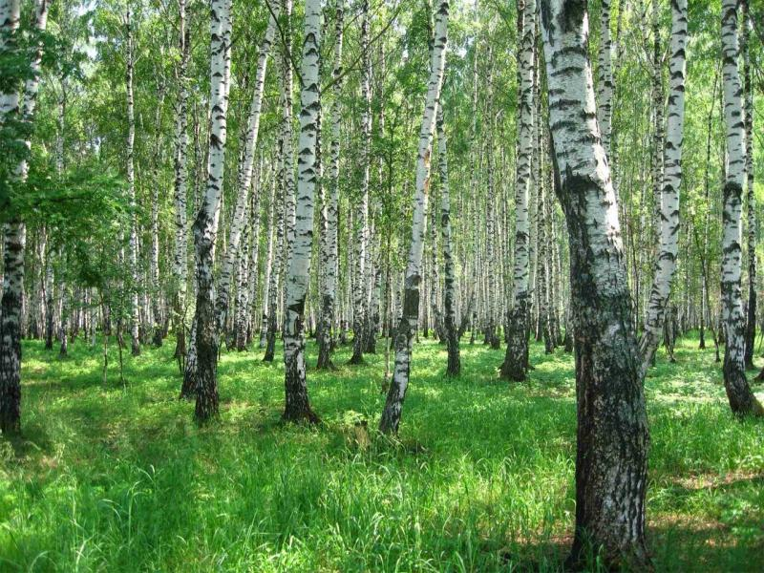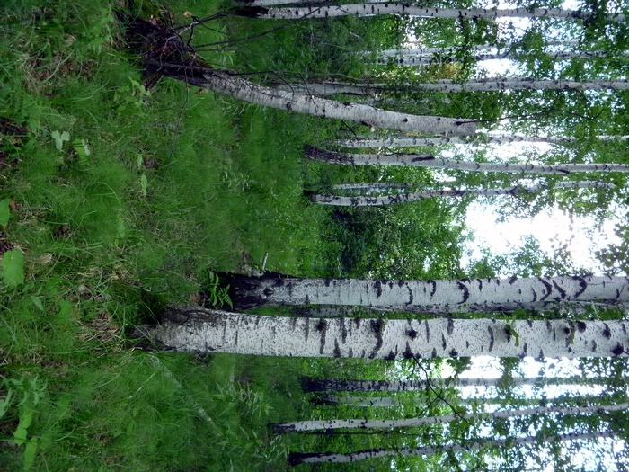

Сомкнутость крон 60-70% Сомкнутость крон 40-50%

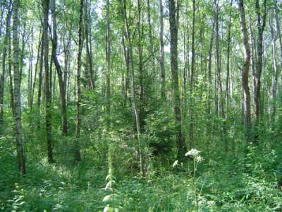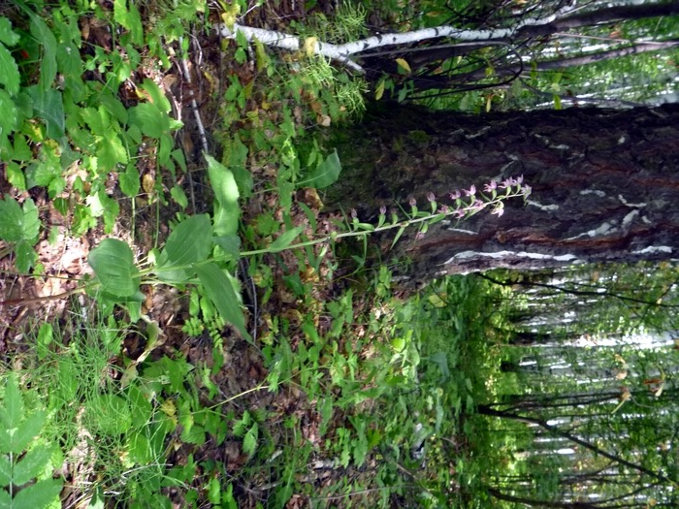

Сомкнутомь крон -80% Epipactis helleborin

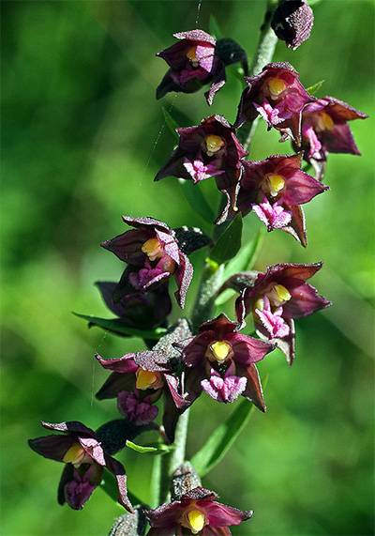
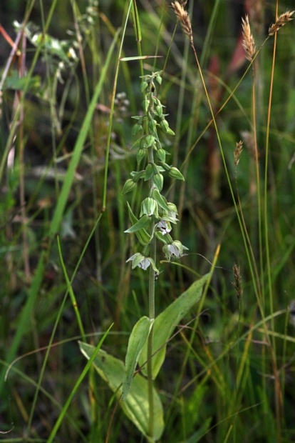

Epipactis helleborine . Epipactis atrorubens
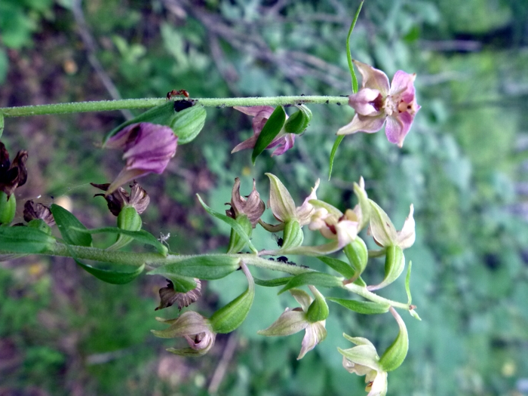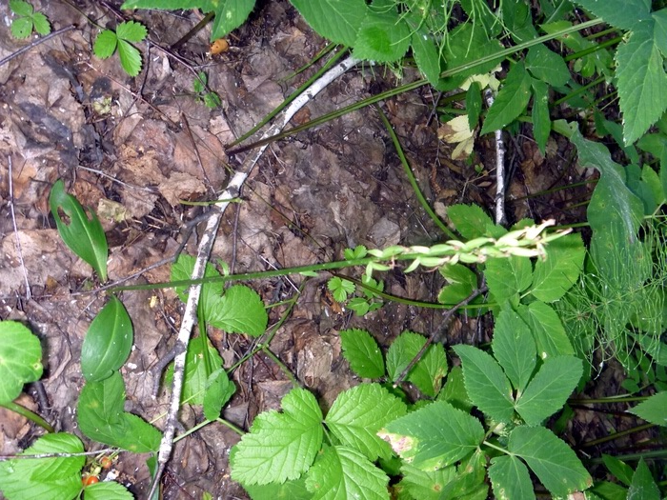

Epipactis helleborine
Platanthera bifolia.

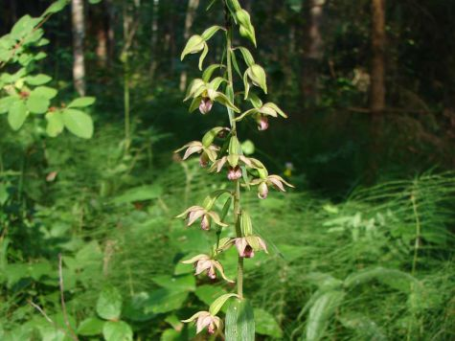 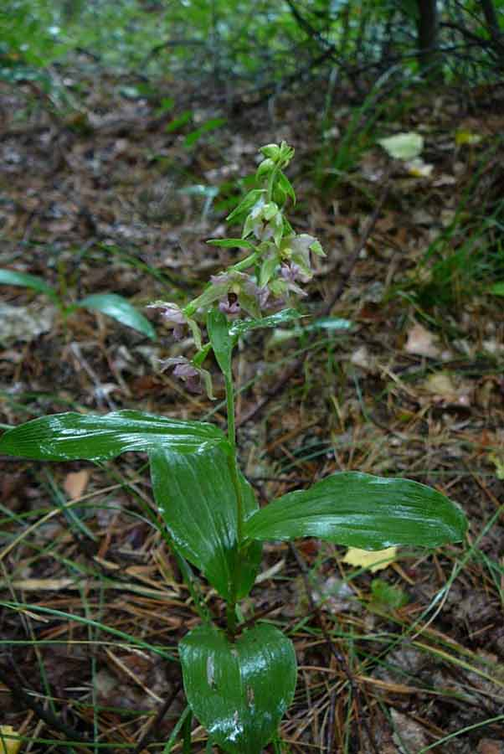 Epipactis helleborine

ПРИЛОЖЕНИЕ 3

Грибы, произрастающие на исследуемой территории

(Сыроежки,валуи, подберезовики, подосиновики, встречается гриб-баран, ушки, коровья губа.)

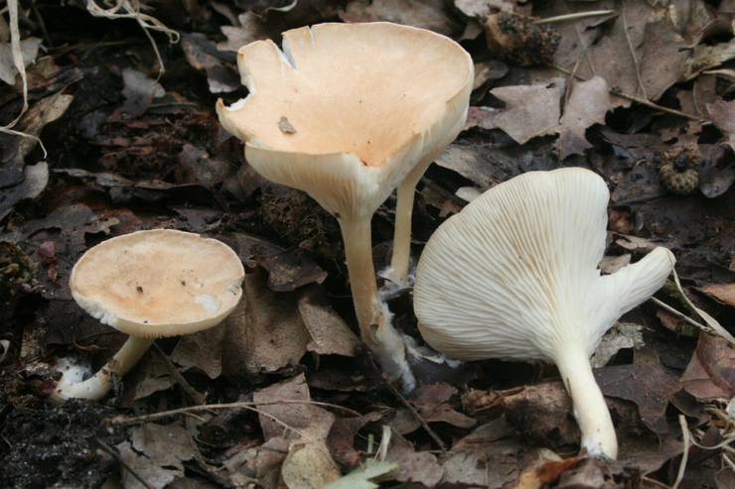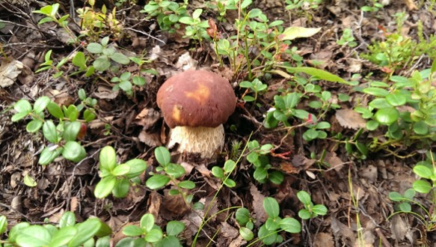
ушки белый

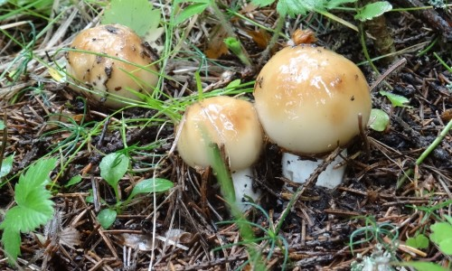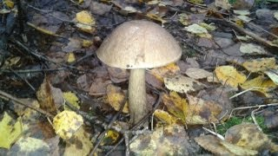
валуй подберезовик

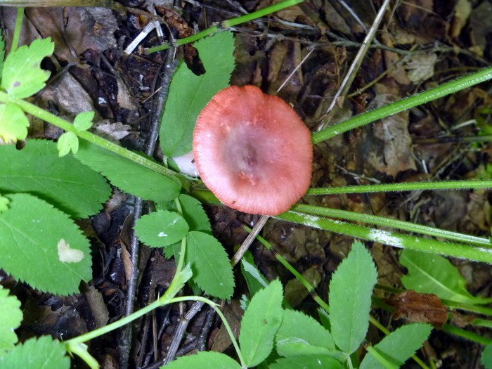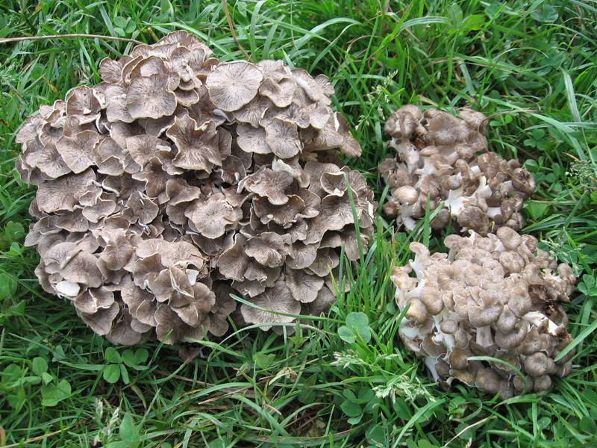

сыроежки

Грифола курчавая

ПРИЛОЖЕНИЕ 4

Территория изучения популяций Epipactis atrorubens и Epipactis helleborine)

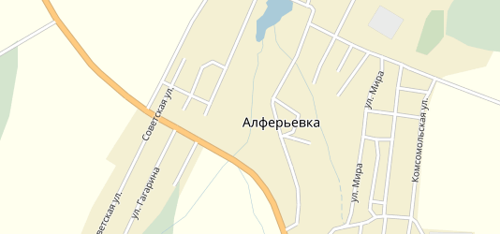

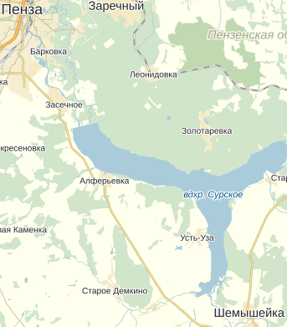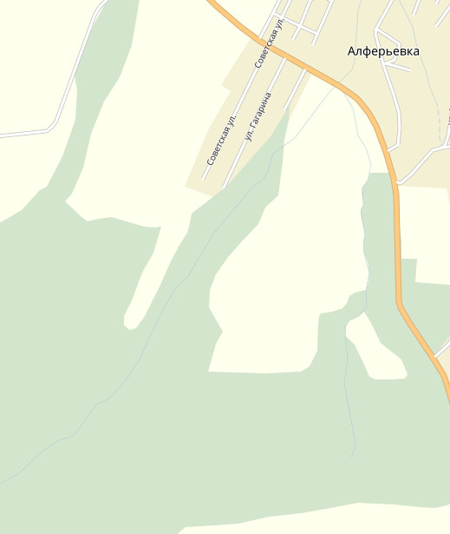

УЧАСТОК АЛФЕРЬЕВСКОГО ЛЕС , ГДЕ ПРОВОДИЛИСЬ ИССЛЕДОВАНИЯ

